Danes vam posredujem ustvarjalno idejo, ki nam jo je ponudil ZOO Ljubljana. Pravijo, da v tem času lahko pomagamo ‘’ustvariti’ tudi naravne pisanice (jajčka).
🥚? Če imate doma hišnega ljubljenčka in vas v teh dneh že jezijo
kupčki dlake v stanovanju, jih nikar ne zavrzite! Kosme dlake natlačite
v košarico iz žice ️ ali med členke verige ⛓️, kot prikazujejo
fotografije in jih obesite na bližnjo vejo .
Večina ptic gnezdilno kotanjo postelje z mehkim materialom - največkrat so to peresa, puh in
dlaka sesalcev .
Takšen material včasih opazijo že v minuti ali dveh in pričnejo z odnašanjem v svoja gnezda . Presenečeni boste, ko boste na ta način ugotovili, katere vrste gnezdijo v vaši bližini in celo kje, če boste s pogledom spremljali, kam letijo s kosmi dlake v kljunih
Ostanite veseli, nasmejani in ustvarjalni!

Fotografije za predstavo, kako in kaj…
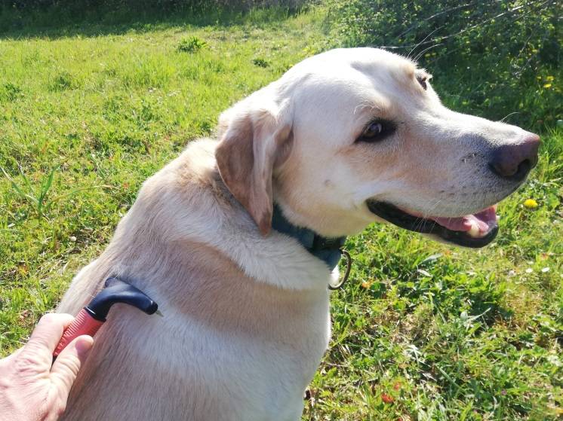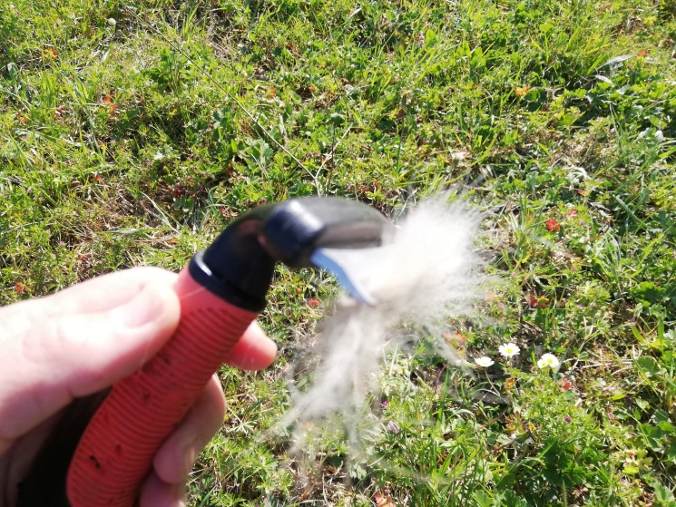

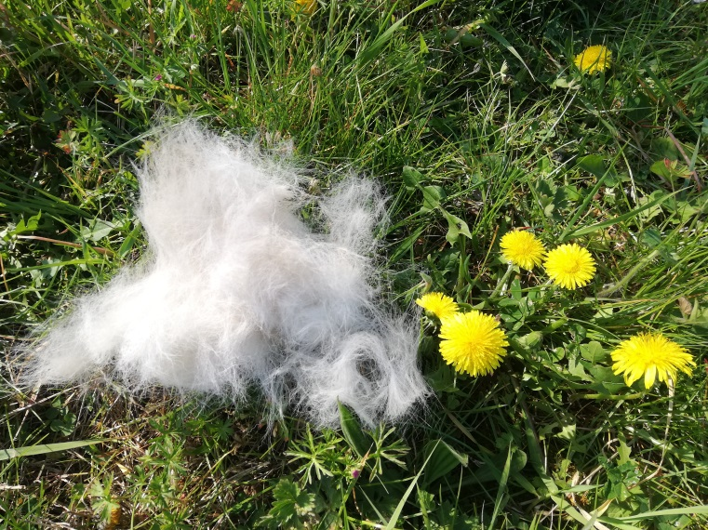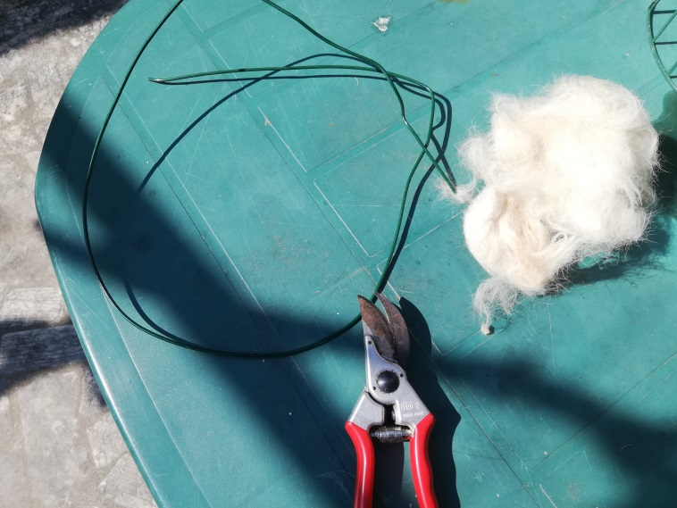

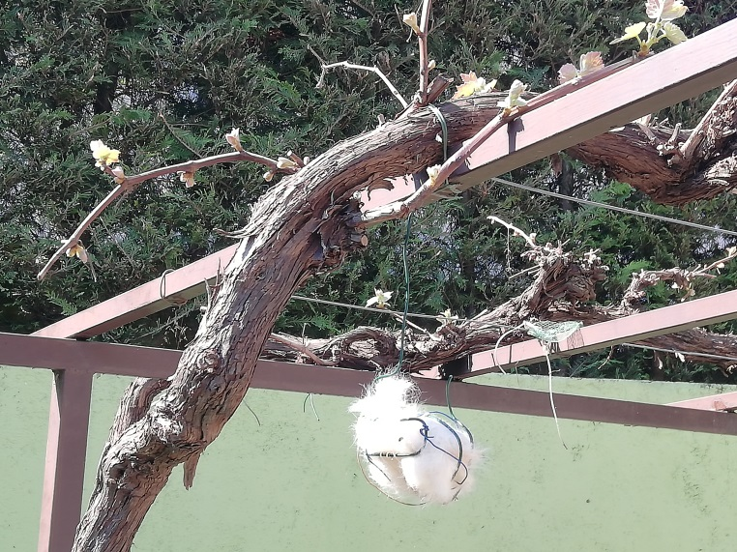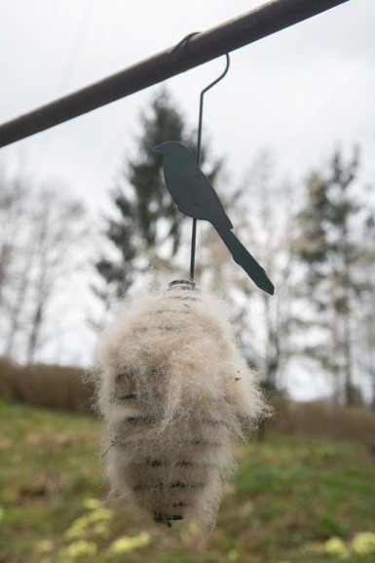

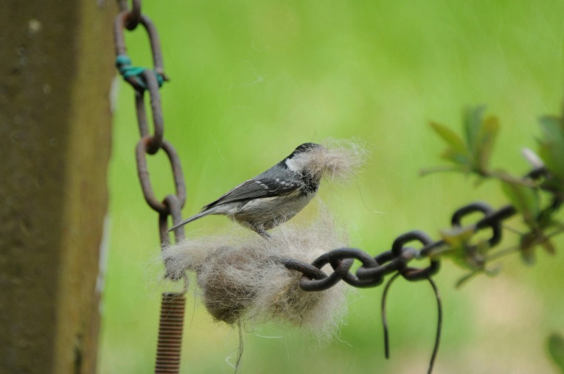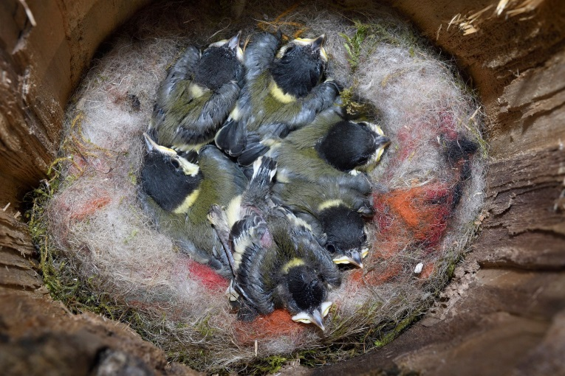
Zadnje 3 forografije Zoo Ljubljana, sicer ostale T. Č.

